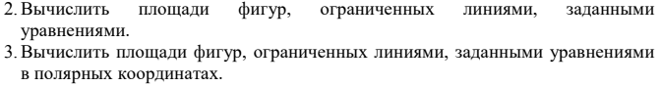
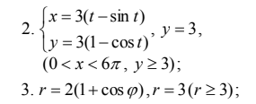
Нужно сделать графики: если в задаче нужно вычислить площадь, то нужно нарисовать кривую, которая ограничивает эту фигуру, отметить ее границы, все это в сделать в системе координат в которой задана кривая.

